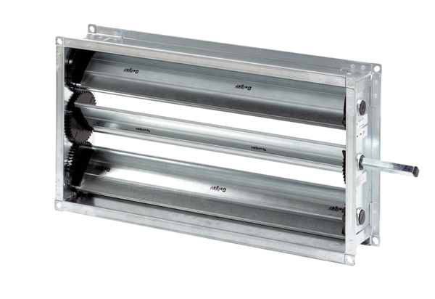Kanálová uzavírací klapka RKP 56Obsah dodávky: 1 kusSortiment: D
Typové číslo: 0151.0241Výrobce: MAICO

